index_05

index_08

**数字图像处理大作业报告**

**院（系） 计算机科学与工程学院**

**专 业 计算机科学与技术**

**班 级 计算机全英联合班**

**学生学号 201630225898**

**学生姓名 毛峻宏**

**组长姓名 毛峻宏**

**小组其他学生姓名**

**成 绩**

**提交日期 2019 年 1 月 17 日**

**基于肤色特征的人脸检测技术实现**

1. **问题描述**

人脸检测技术，在很多算法中起到关键的基础作用。比如说人脸识别技术，该技术的实现前提就是首先要把人脸检测出来。目前人脸检测技术主要分为四种类型。它们分别是基于知识的方法，基于特征的方法，基于模板匹配的方法和基于统计模型的方法。其他方法在此就不加赘述，我们主要关注的是基于特征的方法。

在人脸检测这个领域，人脸的基本特征主要有三个方面：纹理、轮廓和肤色。而肤色就是人脸检测最直观的特征，所以仅用肤色就可以较好的实现人脸检测的技术。但是，人的手等部位也是和皮肤有一样的肤色特征，为了排除这些部位就要适当的加入轮廓检测或纹理检测。

通过肤色实现人脸检测的权威就是A. K. Jain，他的论文《Face Detection in Colour Images》在基于肤色检测的研究中基本上都是首先进行参考和研究的。虽然提出的检测模型到以后的检测率已经算不上高了，但是在其基础上提出的改进算法确实数不胜数，也出现了很多高质量的文章。

本次大作业主要目的为设计一个基于肤色的人脸提取算法：利用一些肤色图像作为训练集，得到高斯模型，利用高斯模型对给定的图像检查人脸，并用一个矩形框把人脸框住。

1. **系统设计**
   1. **系统模块划分**

人脸检测模块：该模块为主要的对外接口，输入图片后，输出检测到的人脸数目，每个人脸的位置以及大小。

图像处理模块：该模块包含在人脸检测模块中，对输入图像进行处理，生成皮肤概率图像。

人脸匹配模块：该模块用标准人脸与输入的皮肤概率图像扫描匹配。

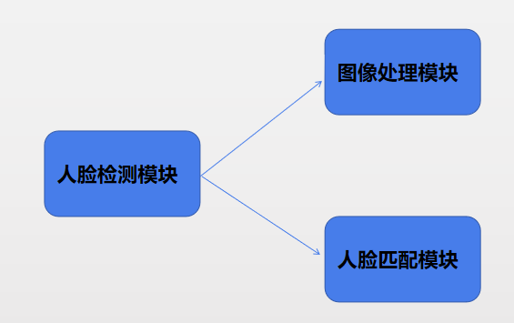

* 1. **主要功能原理介绍**

**图像处理模块**

该模块包含在人脸检测模块中，对输入图像进行处理，生成皮肤概率图像。

主要功能分为三个方面：

1.调整图像的亮度。通过把图像从RGB格式转换成HSV格式。可以分离出图像

亮度矩阵，给亮度矩阵乘上一个一个因子可以调整图像的亮度。

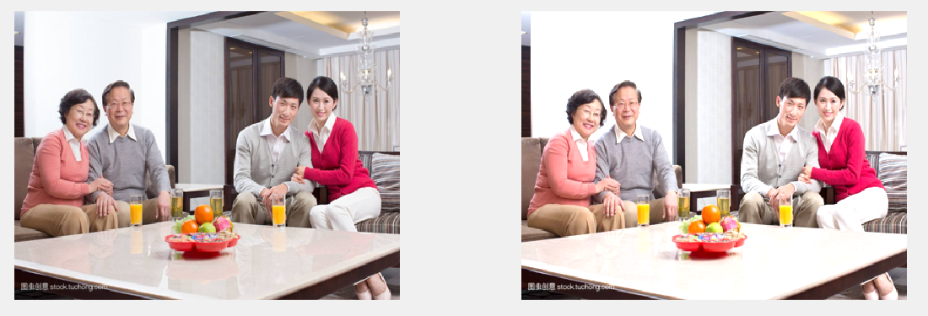

**图1.左图为原始图像，右图为亮度因子为1.2倍**

2.利用皮肤统计得出的高斯模型，对输入图像的皮肤概率进行估计，得到概率图像，接着利用Ostu自适应二值化算法对概率图进行二值化。由图1可看出二值化后面部已经被因为皮肤特征被识别出来，但同时手部以及一些类似皮肤颜色的物体也会被认为是皮肤。

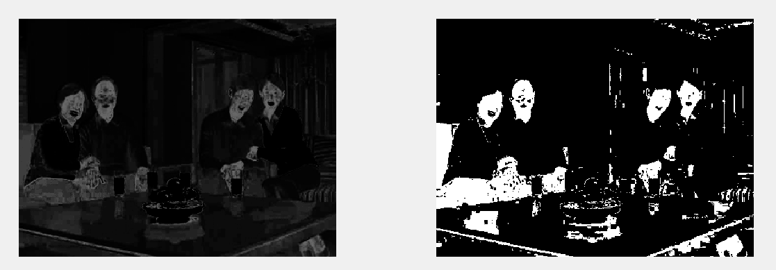

**图2.左图为概率图像，右图Ostu二值化后的图像**

3.腐蚀和膨胀处理，二值化的过程中，因为图像原本的光照和角度原因，会出现皮肤不连续，皮肤有空洞，皮肤区域过小等现象，通过形态学的概念，腐蚀和膨胀处理可以有效处理这种问题。

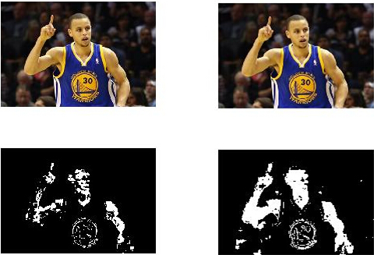

**图3：左下为直接二值化后图像，右下为腐蚀和膨胀处理过后的图像。**

**人脸匹配模块**

通过用方框扫描输入的二值图像，对方框内的采样和标准脸型的二值化图像进行相减得到

差分图，设定一定的阈值和差分图比较，从而判断所检测是否是脸部。

因为图像的像素大小变化情况很多，人在图像里面的位置也不确定，甚至人的头部可能会出

现其他特殊朝向的可能性。在此算法中，我们暂时忽略头部可能会出现特殊朝向，因为这种

情况在大部分图片中还是比较少见的。当处理这类问题的时候，我们只需要简单的把标准图

像进行一定角度的旋转即可。但因为像素原因，人的脸部在图像中大小可以有各种各样的规

格，我们采取的方案是设定方框的最小面积和最大面积，每次用不同大小的方框去扫描二值

图像。这种方法简单易于实现，缺点是复杂度较高。所幸图片的范围不需要很大，同时我们

可以设定一定的步长来遍历方框和图像（在我们的算法中是4pixles）。

具体公式如下：





**人脸检测模块**

1. 调用图像处理模块进行图像处理。
2. 读取标准脸部模板。
3. 调用人脸匹配模块进行人脸匹配。

**算法流程图**

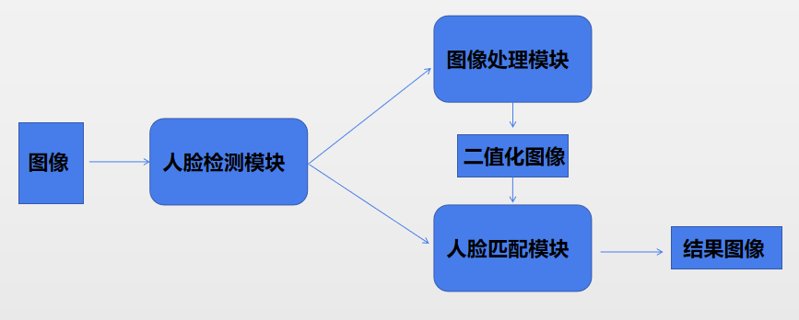

**图4算法流程图**

**三、程序测试**

* 1. **测试图片**

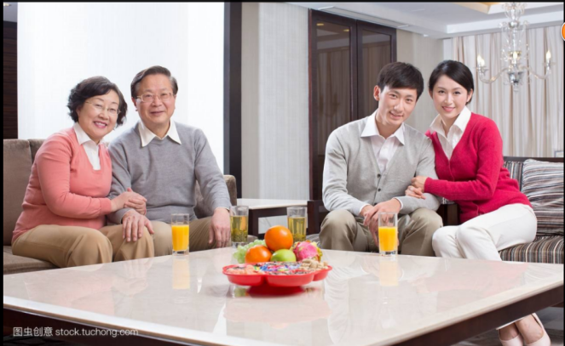

* 1. **功能测试（对测试图片执行以下处理的结果图片显示）**

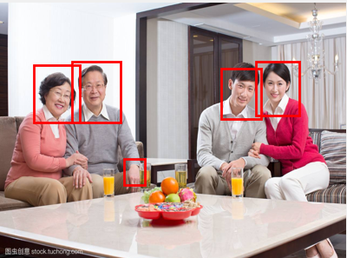

结果分析：

该算法正确的识别出了四个人的脸部，并且用大小不同的方框把脸部框了出来。但算法仍然错误地把左边第二个人的手部认为是脸，分析原因是我们采取采取的标准脸数据不够多，在该算法中，仅用了四个人的脸来生成标准脸。当采用更多数据时，应该会得到更好的效果，这一点可以在以后的算法改进中体现出来。

**四、使用说明**

环境：matlab R 2016A

可以打开demo.m文件进行测试。

**五、收获体会及建议**

* 1. **收获体会**

利用高斯模型和数据的统计特征可以把皮肤从图像中检测出来，利用多张人脸来获得平均人脸，即标准人脸模板。这是数据驱动的算法。和以往知识驱动的算法不同，数据驱动的算法更加简洁易于编写，并且只要有足够多的数据常常可以得到很好的效果。当今的互联网时代是数据互联网时代，随着计算机算力的提升，数据是互联网的石油。要写出更好的算法，我们要向怎样有效的利用数据去考虑，利用大数据和概率统计模型，让数据开口说话!

* 1. **建议**

算法还是有几点可以改进的方面。

精度方面

1.可以采样更多的皮肤，和更多的标准脸，以获得更接近皮肤颜色分布的高斯模型，和更接近标准脸的模板。有了这两点，就可以很好的进行匹配。

2.利用形态学知识，合理的把二值化后的图像，处理的更符合人体形态学。比如说面部特征，眼睛、鼻孔等细节应该要保留下来，才能做最完整的匹配。

算法复杂度方面

做人脸检测时，大部分图像区域属于无关区域，设计更精妙的算法可以有效的跳过这些无关区域，可以大大的降低复杂度。

1. **附录**
2. 高斯模型的建模

对肤色进行高斯模型建模了。建模的目的就是为了让肤色能够与照片中的其他像素点区分开来。

建模的方向一是投射到何种色彩空间，在某些色彩空间下，肤色具有一定的聚类型，一般常见的的色彩空间有RGB、YCrCb以及HSI色彩空间。其中性能表现最好的就是YCrCb色彩空间，其性能表现主要是从肤色的聚类型，从RGB格式转换到目标色彩空间的运算复杂度以及该色彩空间运用的广泛度。

建模的方向二是以和何种数学形式表征肤色。在图像处理中，我们自然而然的联想到用高斯分布表征肤色的数学形式。肤色的高斯模型可以这么去认识，用一种似然概率表征与肤色的相似程度。【引用】

综上通过皮肤采样，可以统计处高斯概率模型的相应参数。算法中，我们用YCrCb的后两维进行高斯统计，得出相应的高斯参数：



1. 人脸模板的构建

该算法中取四张人脸（如图6）进行平均后得出，对平均人脸进行二值化处理（如图7），在对平均人脸进行正负-5度的旋转后叠加，再平均，得出最后的模板人脸（如图8）。

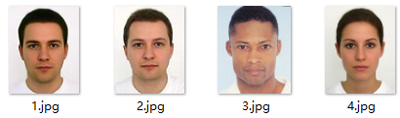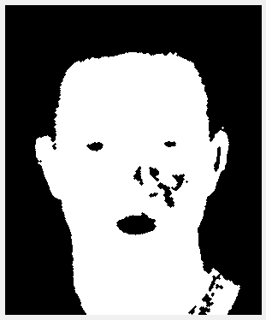 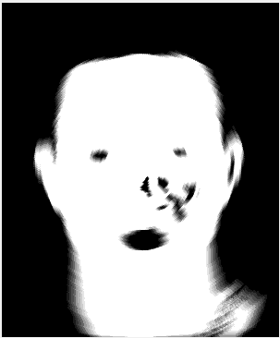

**图6人脸采样 图7平均人脸 图8模板人脸**

1. **参考文献**

[1]Brand J , Mason J S D , Pawlewski M . Face detection in colour images.[C]// International Conference on Image Processing. IEEE, 1994.

[2]Wu Y, Ai X. Face Detection in Color Images Using AdaBoost Algorithm Based on Skin Color Information[C]// International Workshop on Knowledge Discovery & Data Mining. 2008.

[3]Srisuk S, Kurutach W. A New Robust Face Detection in Color Images[C]// IEEE International Conference on Automatic Face & Gesture Recognition. 2002.

